Projektna naloga iz predmeta Računalništvo
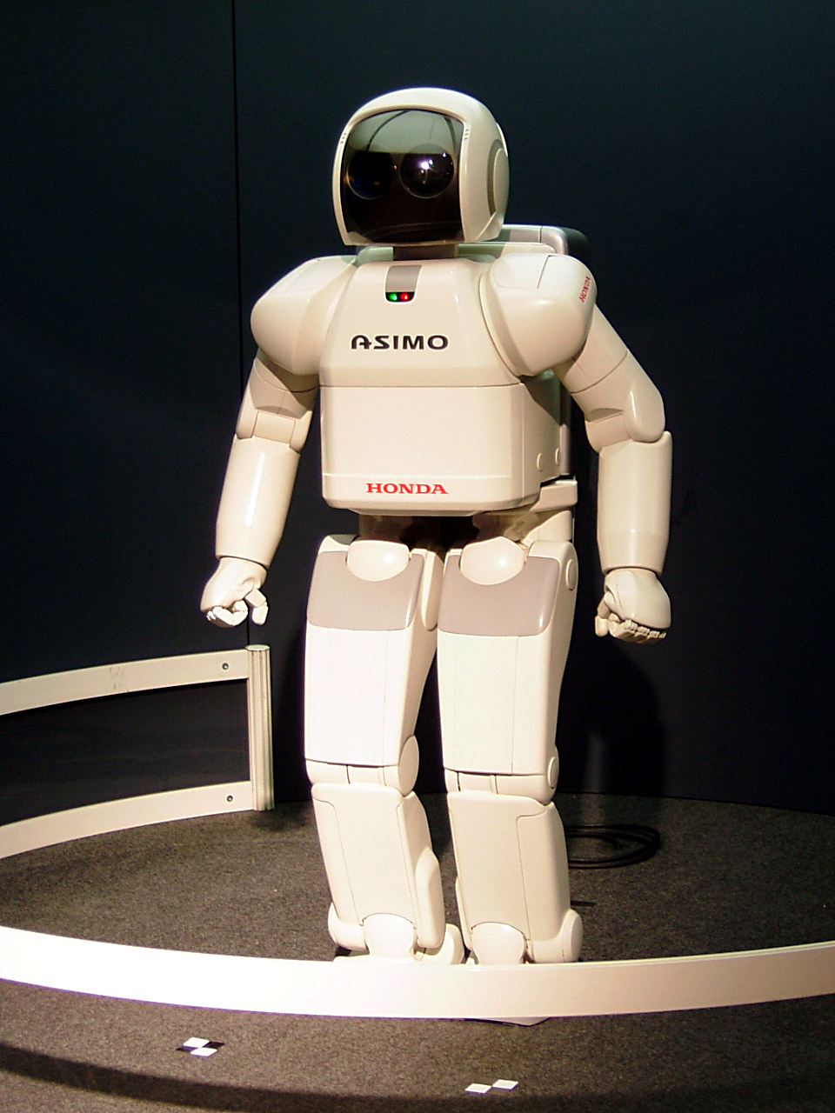

Ljubljana 2010/2011
OŠ Spodnja Šiška
Uvod
Predstavil vam bom temo, ki me je pritegnila, in sicer so to roboti. Večina ljudi misli, da so roboti kot pločevinasti ljudje. V resnici pa je večina robotov stroj, ki ima ponavadi obliko mehanske roke z več funkcijami.
Roboti se uporabljajo predvsem v industriji, saj so lahko do stotinke milimetra natančni. Industrijski roboti imajo ponavadi imajo 6 funkcij. V industriji so preko kablov povezani z računalnikom. Pri robotih ločimo dve vrsti in sicer:
-Roboti s hidravličnim pogonom (so bolj zmogljivi –dvigajo lahko težka bremena: uporabljajo se v industriji)
-Roboti z električnim pogonom (so manj zmogljivi-dvigajo lažja bremena: v industriji se uporabljajo bolj redko).

Jedro
Gonilni viri:
Hidravlični roboti
Pri hidravličnih robotih so najpomembnejši del električne črpalke. Te poganjajo tekočino iz osrednjega valja do manjših valjev. Ko pri tej vrsti robotov računalnik odpre ventil, tekočina potisne bat v določenem valju, premik bata v katero izmed smeri pa povzroči premikanje določenih delov. S takšnim sestavom pa so povezani vsi premični deli
Električni roboti
Za premikanje sklepov kjer ni tako velikih bremen (npr. prijemanje predmetov) pa se uporabljajo kar elektromotorji. Krmili se jih s pomočjo računalnika, za zaznavanje premikov pa računalnik uporablja kar vklapljanje ter izklapljanje električnega toka. Ta vrsta robotov je tiha, natančna in jih je lahko vzdrževati, zato se jih čedalje več uporablja. Nekateri roboti pa vozijo svoj gonilni vir kar s seboj. Takšni roboti se imenujejo mobilni roboti, njihovi gonilni viri pa so električni akumulatorji. Ta vrsta robotov pa se le redko uporablja v industriji.
Senzorji
Pod besedo senzor si večina ljudi predstavlja manjšo kamero ter robota, ki jo ima namesto glave. Pri nekaterih robotih to že ustreza a tisti so namenjeni predvsem zabavi (robotek, ki se pelje/hodi po črti). V industriji pa se takšni senzorji uporabljajo za otip površin na katerih bodo opravljali neko delo (brušenje,varjenje itd.). Že dolgo se ljudje ukvarjajo z senzorji za vid, problem pa je naučiti računalnik kako obrazložiti sliko, ki jo dobi od televizijske kamere. Če hočemo da računalnik zgradi tridimenzionalno sliko pa rabimo podatke o višini in globini predmeta. Do teh dveh podatkov pa pride s pomočjo posebne osvetlitve (z pomočjo dveh ali treh infrardečih laserjev, ki izračunajo oddaljenost od predmeta). Višino in globino pa lahko razbere iz slike, potem pa jo pretvori glede na oddaljenost. Kvalitetnejši sistemi pa morajo sliko razdrobiti v vzorce. Deluje s pomočjo senčenja.
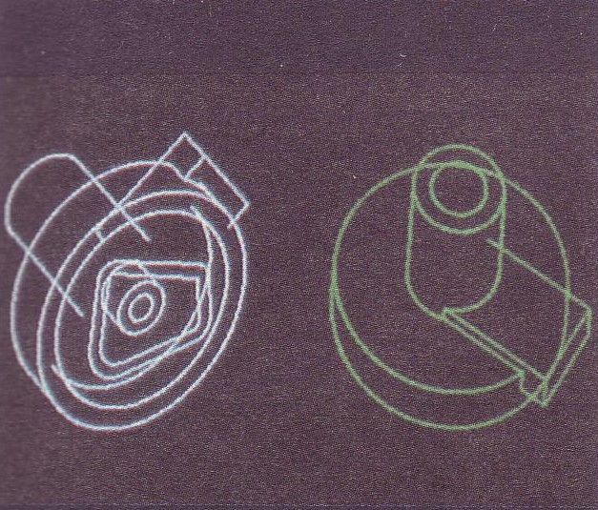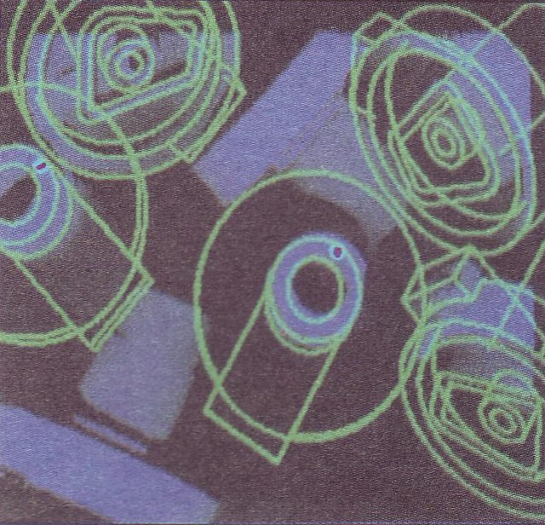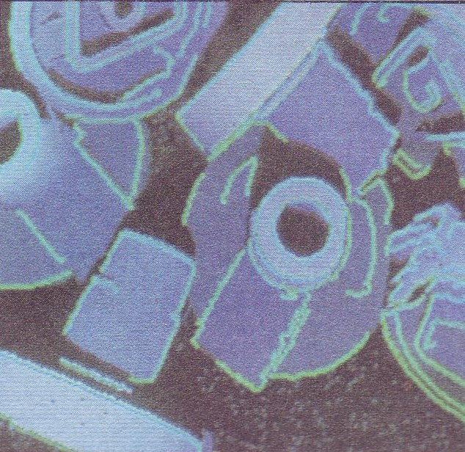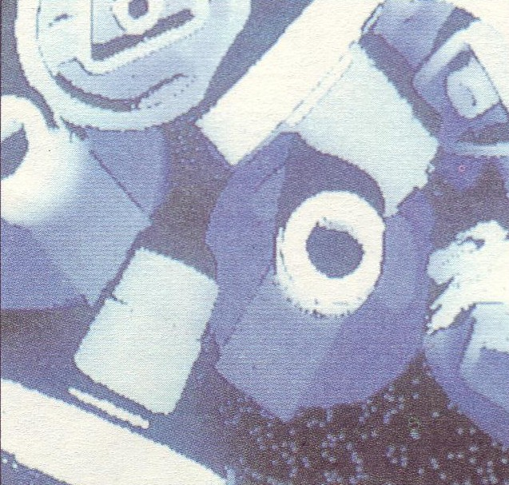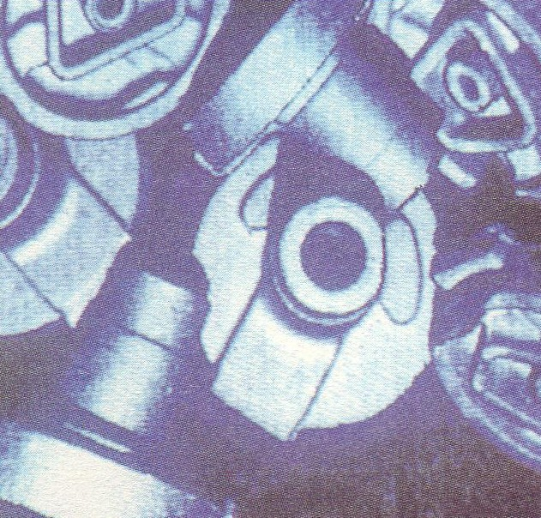
Na prvi sliki je črno-bela slika z senčenjem, na drugi brez senčenja, na tretji že riše obrise na četrti so že vsi narejeni, na peti pa je tridimenzionalna slika.

Prav tako pa je pomemben tudi tip. Če ga roboti nebi imeli bi različne predmete z lahkoto zdrobili, v ta namen pa so iznašli senzorje pritiska ki ob dotiku pošljejo računalniku signal, ta pa ustavi ali pa spremeni gib. Tip potrebujejo tudi roboti ob tekočem traku, da lahko razpoznajo posamezne dele.

http://upload.wikimedia.org/wikipedia/commons/0/05/HONDA_ASIMO.jpg

